Dal sito web di EDUSCOPIO
L’idea di fondo del progetto eduscopio.it è proprio quella di valutare gli esiti successivi della formazione secondaria - i risultati universitari e lavorativi dei diplomati - per trarne delle indicazioni di qualità sull’offerta formativa delle scuole da cui essi provengono.
Per farlo eduscopio.it si avvale dei dati amministrativi relativi alle carriere universitarie e lavorative dei singoli diplomati raccolti dai Ministeri competenti. A partire da queste informazioni vengono costruiti degli indicatori rigorosi, ma allo stesso tempo comprensibili a tutti, che consentono di comparare le scuole in base ai risultati raggiunti dai propri diplomati.
In particolare, per i percorsi universitari dei diplomati, eduscopio.it guarda agli esami sostenuti, ai crediti acquisiti e ai voti ottenuti dagli studenti al primo anno di università, quello maggiormente influenzato dal lavoro fatto durante gli anni della scuola secondaria. Questi indicatori riflettono la qualità delle “basi” formative, la bontà del metodo di studio e l’utilità dei suggerimenti orientativi acquisiti nelle scuole di provenienza. In altre parole, i risultati universitari ci permettono di formulare un giudizio sulla qualità delle scuole secondarie superiori sulla base di informazioni che provengono da enti – gli atenei – che sono “terzi” rispetto alle scuole stesse, cioè imparziali, ma al tempo stesso molto interessati alla qualità delle competenze e delle conoscenze degli studenti.
Invece, per coloro che non proseguono gli studi e preferiscono entrare rapidamente nel mondo del lavoro, eduscopio.it verifica se hanno trovato un’occupazione, quanto rapidamente hanno ottenuto un contratto di durata significativa, se il lavoro ottenuto è coerente con gli studi compiuti o se invece è un lavoro qualsiasi. Infatti, la missione principale degli istituti tecnici e professionali è proprio quella di fornire competenze adeguate e immediatamente spendibili in termini lavorativi, curando in particolare la delicata fase di avvicinamento e ingresso al mondo del lavoro (transizione scuola-lavoro). Gli indicatori di eduscopio.it rivelano quali scuole assolvono molto bene a questa missione e quali, invece, accusano ritardi.
In definitiva, eduscopio.it offre informazioni e dati comparabili che siano utili:
- agli studenti che terminano le scuole medie e alle loro famiglie di modo che, una volta scelto l’indirizzo di scuola secondaria superiore, possano individuare quali istituti nella propria area di residenza soddisfino meglio le proprie aspettative di apprendimento;
- alle scuole stesse di modo che siano maggiormente responsabilizzate rispetto a due fondamentali missioni formative – la preparazione e l’orientamento agli studi universitari e al lavoro - e possano finalmente conoscere gli esiti dei loro sforzi. Si tratta di informazioni che oggi si riescono a ottenere con difficoltà e quasi sempre in modo parziale e poco intuitivo, mentre possono dare spunti per riflettere sulla bontà dei propri sistemi di formazione e orientamento in uscita.

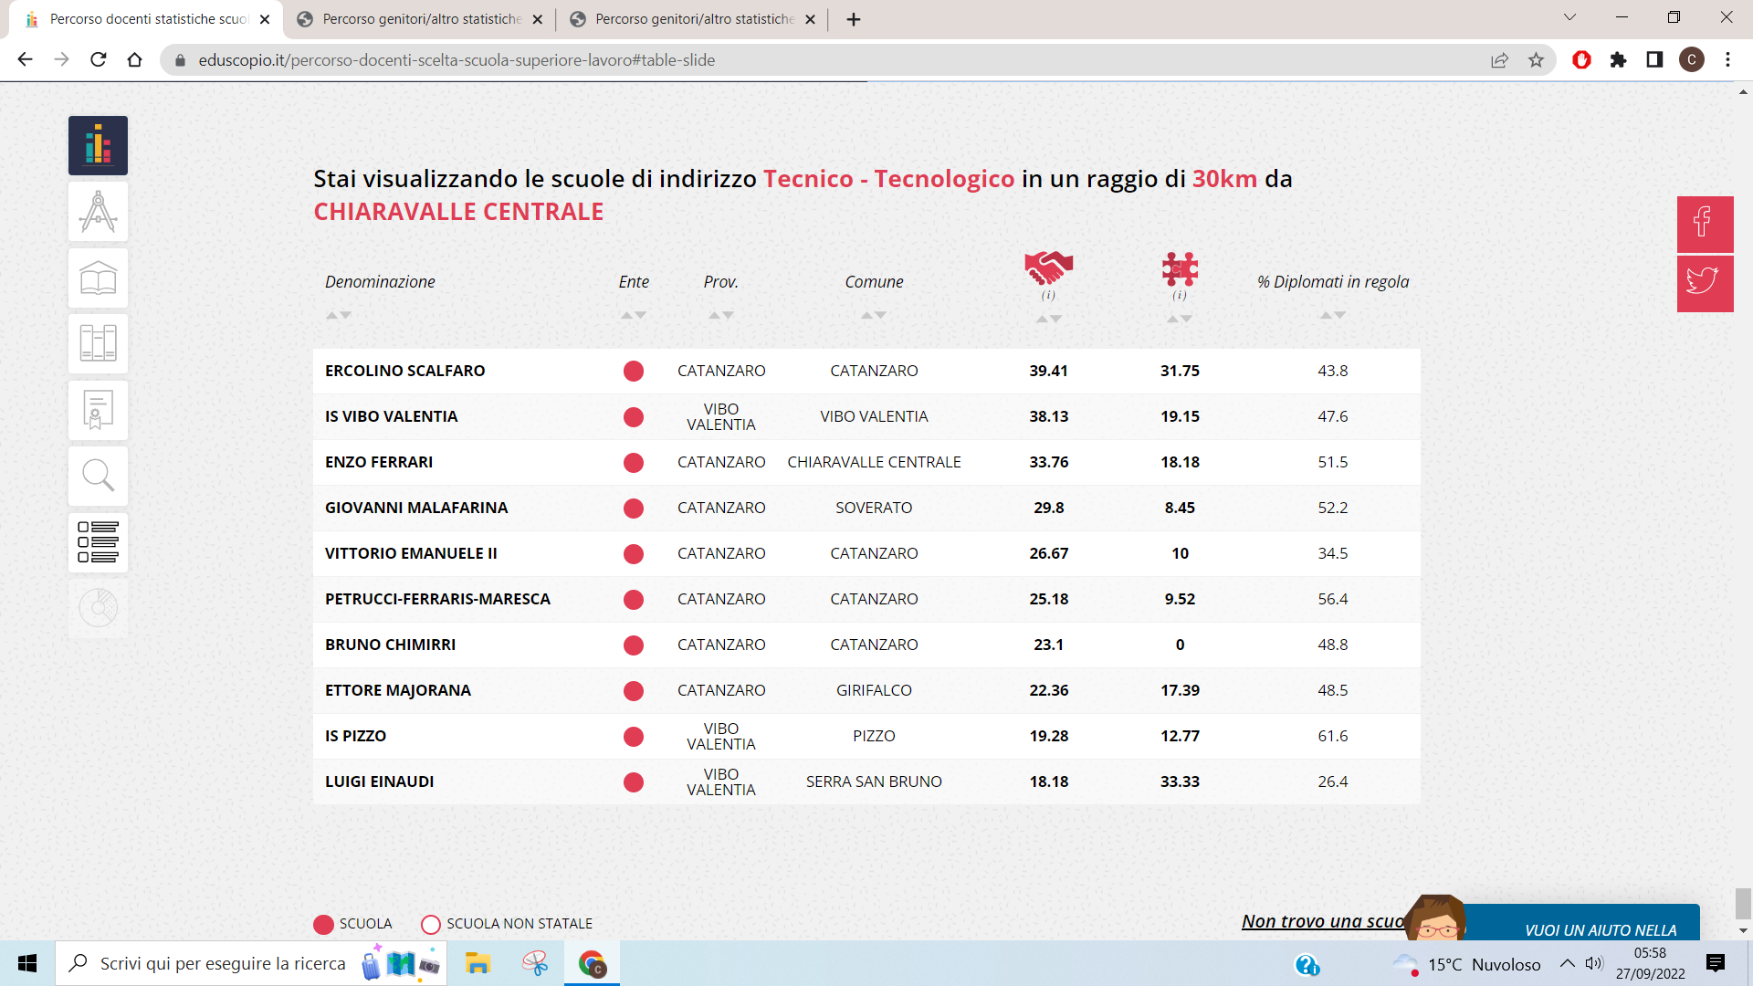

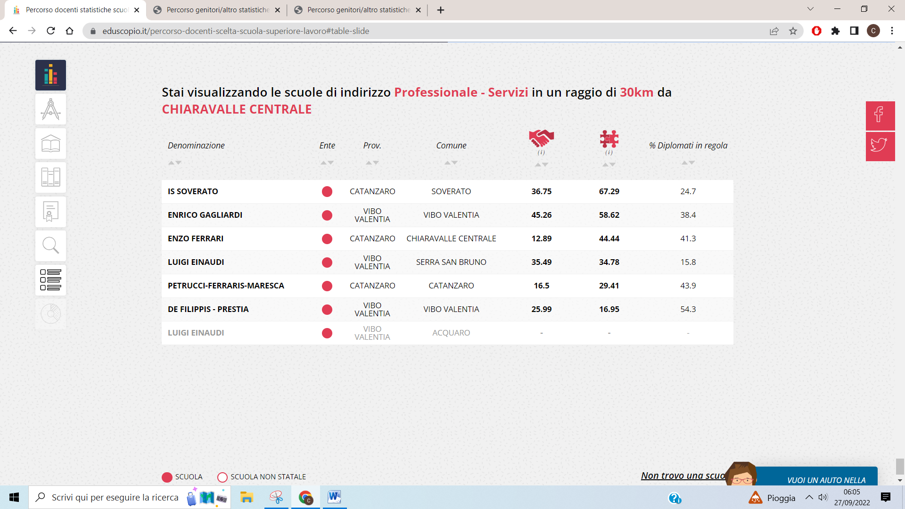

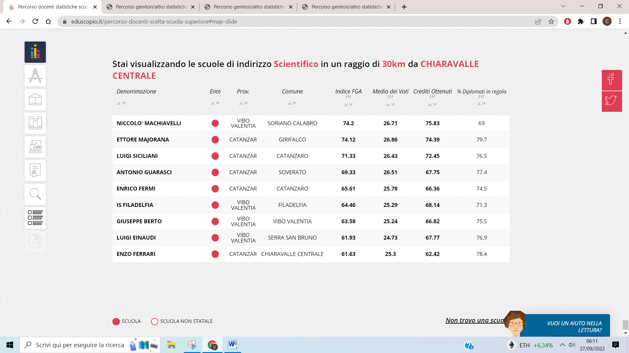

Legenda
L’Indice di Occupazione ci dice qual è la percentuale degli occupati (coloro che hanno lavorato almeno 6 mesi entro i primi due anni dal conseguimento dal diploma), su coloro che NON si sono immatricolati all’università (occupati+sottoccupati+altro). Dunque, per valutare la capacità formativa della scuola in termini di inserimento lavorativo dei diplomati, ci concentriamo solo sui diplomati che hanno manifestato un interesse esclusivo per il mondo del lavoro
È la percentuale di diplomati che a 2 anni dal diploma lavorano e hanno una qualifica professionale perfettamente in linea con il titolo di studio conseguito. Non include coloro che lavorano ma hanno una qualifica professionale trasversale, cioè comune a più titoli di studio (ad es. commessi in attività commerciali di diversi settori merceologici), e per i quali non si può valutare con certezza il grado di coerenza; né ovviamente coloro che lavorano ma hanno una qualifica professionale non in linea con il proprio titolo di studio.

Diplomati in regola È un indicatore che ci dice quanti studenti iscritti al primo anno in questa scuola hanno raggiunto senza bocciature il diploma 5 anni dopo. Se è alto, la scuola è molto inclusiva e gli studenti hanno avuto percorsi regolari. Se è basso, la scuola è molto selettiva e gli studenti sono incappati in bocciature e/o hanno abbandonato il corso di studi

